 | Ф.И.О. РУКОВОДИТЕЛЯ: | БЕЛЫХ ИРИНА АЛЕКСЕЕВНА
 | ДОЛЖНОСТЬ: | Заведующий
 | ОБРАЗОВАНИЕ: | Высшее, Воронежский государственный педагогический университет,2005 год. Педагог-психолог по специальности «Педагогика и психология».  Алексеевское педагогическое училище. Дошкольное воспитание. 1993 год.
 | КВАЛИФИКАЦИОННАЯ КАТЕГОРИЯ, ДАТА ПРИСВОЕНИЯ: | Высшая квалификационная категория, 25.10.2016 год
 | ПОВЫШЕНИЕ КВАЛИФИКАЦИИ: | 02.04.2018 – 06.04.2018 года, ОГАОУ ДПО «БелИРО»: «Управление дошкольной образовательной организацией в условиях реализации ФГОС ДО» (40 часов);  27.03.2017 года, НПФ «Амалтея» г.Санкт-Петербург : « Инновационные технологии в инклюзивном образовании в рамках реализации программы «Доступная среда»;  10.02.2018-01.03.2018 года, ЧОУ УЦДО «Все Вебинары.ру»: «Система работы с детьми с ОВЗ раннего и дошкольного возраста в условиях ведения ФГОС ДО» (144 часа);  26.07.2019 год, ЧОУ ДПО «УЦ «Академия безопасности»: «Обучение педагогических работников первой помощи» (16 часов)
 | ОБЩИЙ СТАЖ РАБОТЫ: | 29 лет
 | СТАЖ РАБОТЫ ПО СПЕЦИАЛЬНОСТИ  (педагогический стаж): | 16 лет
 | СТАЖ РАБОТЫ В ДАННОЙ ДОЛЖНОСТИ: | 13 лет
 | ОТРАСЛЕВЫЕ НАГРАДЫ, ЗВАНИЕ | «Почетный работник общего образования Российской Федерации», 2016 год.  Звание «Ветеран труда», 2016 год
 | Ф.И.О. ПЕДАГОГА: | ЗУБЦОВА ЛЮБОВЬ МИТРОФАНОВНА
 | ДОЛЖНОСТЬ: | Старший воспитатель
 | ОБРАЗОВАНИЕ: | Высшее, Воронежский экономико-правовой институт с отличием, 2005 год. Психолог. Преподаватель психологии по специальности «Психология». Алексеевское педагогическое училище, 1991 год. Дошкольное воспитание со специализацией, воспитатель в дошкольных учреждениях
 | КВАЛИФИКАЦИОННАЯ КАТЕГОРИЯ, ДАТА ПРИСВОЕНИЯ: | Высшая квалификационная категория, 10.12.2015 год
 | ПОВЫШЕНИЕ КВАЛИФИКАЦИИ: | 02.04.2018 – 06.04.2018 года, ОГАОУ ДПО «БелИРО»: «Управление дошкольной образовательной организацией в условиях реализации ФГОС ДО» (40 часов);  27.03.2017 года, НПФ «Амалтея» г.Санкт-Петербург : « Инновационные технологии в инклюзивном образовании в рамках реализации программы «Доступная среда»;  12.04.2017, 19.04.2017 года, ОГАОУ ДПО «БелИРО»: Разработка концепции социального проекта», « Формирование команды проекта» (16 часов);  10.02.2018-01.03.2018 года, ЧОУ УЦДО «Все Вебинары.ру»: «Система работы с детьми с ОВЗ раннего и дошкольного возраста в условиях ведения ФГОС ДО» (144 часа);  26.07.2019 год, ЧОУ ДПО «УЦ «Академия безопасности»: «Обучение педагогических работников первой помощи» (16 часов)
 | ОБЩИЙ СТАЖ РАБОТЫ: | 27 лет
 | СТАЖ РАБОТЫ ПО СПЕЦИАЛЬНОСТИ (педагогический стаж): | 27 лет
 | СТАЖ РАБОТЫ В ДАННОЙ ДОЛЖНОСТИ: | 17 лет
 | ОТРАСЛЕВЫЕ НАГРАДЫ, ЗВАНИЕ | «Почетный работник общего образования Российской Федерации», 2012 год.  Звание «Ветеран труда», 2016 год
 | АКТУАЛЬНЫЙ ПЕДАГОГИЧЕСКИЙ ОПЫТ  (муниципальный уровень) | «Гармоничное развитие детей дошкольного возраста посредством художественной и ритмической гимнастики», 2015 год, свидетельство №109.
 | Ф.И.О. ПЕДАГОГА: | ГОНЧАРОВА ИННА ИВАНОВНА
 | ДОЛЖНОСТЬ: | Педагог-психолог
 | ОБРАЗОВАНИЕ: | Высшее, Белгородский государственный университет, 2004 год. Преподаватель дошкольной педагогики и психологии, учитель-логопед по специальности «Дошкольная педагогика и психология». Алексеевский педагогический колледж, 1997 год. Дошкольное образование, воспитатель детей дошкольного возраста
 | КВАЛИФИКАЦИОННАЯ КАТЕГОРИЯ, ДАТА ПРИСВОЕНИЯ: | Высшая квалификационная категория, 15.03.2018 года
 | ПОВЫШЕНИЕ КВАЛИФИКАЦИИ: | 27.03.2017 года, НПФ «Амалтея» г.Санкт-Петербург : « Инновационные технологии в инклюзивном образовании в рамках реализации программы «Доступная среда»;  10.02.2018-01.03.2018 года, ЧОУ УЦДО «Все Вебинары.ру»: «Система работы с детьми с ОВЗ раннего и дошкольного возраста в условиях ведения ФГОС ДО» (144 часа);  18.06.2019 года, АНО ДПО «Инновационный образовательный центр повышения квалификации и переподготовки «Мой университет»: «Психолого-коррекционное сопровождение детей с ОВЗ в образовательной организации в условиях введения ФГОС ДО» (72 часа);  26.07.2019 год, ЧОУ ДПО «УЦ «Академия безопасности»: «Обучение педагогических работников первой помощи» (16 часов)
 | ОБЩИЙ СТАЖ РАБОТЫ: | 20 лет
 | СТАЖ РАБОТЫ ПО СПЕЦИАЛЬНОСТИ (педагогический стаж): | 16 лет
 | СТАЖ РАБОТЫ В ДАННОЙ ДОЛЖНОСТИ: | 16 лет
 | АКТУАЛЬНЫЙ ПЕДАГОГИЧЕСКИЙ ОПЫТ  (муниципальный уровень) | «Коррекция личностных и поведенческих особенностей детей старшего дошкольного возраста с общим недоразвитием речи в процессе театрализованной деятельности», 2019 год, свидетельство № 56.
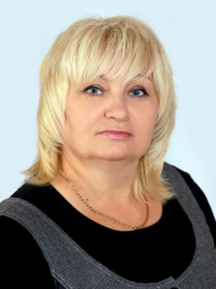 | Ф.И.О. ПЕДАГОГА: | КРАВЧЕНКО ВАЛЕНТИНА ВАСИЛЬЕВНА
 | ДОЛЖНОСТЬ: | Учитель-логопед
 | ОБРАЗОВАНИЕ: | Высшее, Белгородский государственный педагогический университет им. М.С . Ольминского, 1995 год. Дошкольная педагогика и психология. Преподаватель дошкольной педагогики и психологии, воспитатель.  ПРОФЕССИОНАЛЬНАЯ ПЕРЕПОДГОТОВКА:  25.09.2015 года,, АНО ВО «Московский институт современного академического образования», профессиональная переподготовка по программе дополнительного профессионального образования «Специальное (дефектологическое) образование», право (соответствие квалификации)на ведение профессиональной деятельности в сфере специального (дефектологического) образования;  21.01.2016-16.06.2016 года, АНО ВО «Московский институт современного академического образования», профессиональная переподготовка по программе дополнительного профессионального образования «Специальное (дефектологическое) образование», получена квалификация «Учитель-дефектолог»
 | КВАЛИФИКАЦИОННАЯ КАТЕГОРИЯ, ДАТА ПРИСВОЕНИЯ: | Высшая квалификационная категория, 12.11.2015 год
 | ПОВЫШЕНИЕ КВАЛИФИКАЦИИ: | 01.03.2017-22.03.2017 года, АНО ДПО «Волгоградская Гуманитарная Академия профессиональной подготовки специалистов социальной сферы»:  «Логомассаж: метод и технологии коррекционно-педагогического воздействия на мышцы лица и артикуляционного аппарата» (72 часа);  27.03.2017 года, НПФ «Амалтея» г.Санкт-Петербург : « Инновационные технологии в инклюзивном образовании в рамках реализации программы «Доступная среда»;  18.06.2019 года, АНО ДПО «Инновационный образовательный центр повышения квалификации и переподготовки «Мой университет»: «Психолого-коррекционное сопровождение детей с ОВЗ в образовательной организации в условиях введения ФГОС ДО» (72 часа);  26.07.2019 год, ЧОУ ДПО «УЦ «Академия безопасности»: «Обучение педагогических работников первой помощи» (16 часов)
 | ОБЩИЙ СТАЖ РАБОТЫ: | 33 года
 | СТАЖ РАБОТЫ ПО СПЕЦИАЛЬНОСТИ (педагогический стаж): | 33 года
 | СТАЖ РАБОТЫ В ДАННОЙ ДОЛЖНОСТИ: | 24 года
 | ОТРАСЛЕВЫЕ НАГРАДЫ, ЗВАНИЕ | Почетная Грамота Министерства образования и науки Российской Федерации, 2016 год.  Звание «Ветеран труда», 2016 год
 | АКТУАЛЬНЫЙ ПЕДАГОГИЧЕСКИЙ ОПЫТ  (муниципальный уровень) | «Технология организации работы по формированию лексико-грамматических компетенций у детей с речевыми отклонениями через интеграцию различных видов деятельности с применением вспомогательных средств-игр и игровых упражнений», 2015 год, свидетельство №110.
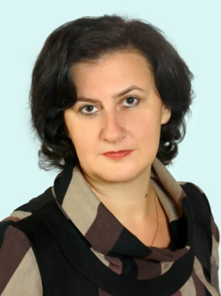 | Ф.И.О. ПЕДАГОГА: | КОСТЕННИКОВА НАТАЛЬЯ АЛЕКСЕЕВНА
 | ДОЛЖНОСТЬ: | Учитель-логопед
 | ОБРАЗОВАНИЕ: | Высшее, Белгородский государственный университет, 2004 год. Преподаватель дошкольной педагогики и психологии, учитель-логопед по специальности «Дошкольная педагогика и психология». Алексеевский педагогический колледж, 1997 год. Дошкольное образование, воспитатель детей дошкольного возраста
 | КВАЛИФИКАЦИОННАЯ КАТЕГОРИЯ, ДАТА ПРИСВОЕНИЯ: | Первая квалификационная категория, 12.03.2015 год
 | ПОВЫШЕНИЕ КВАЛИФИКАЦИИ: | 27.03.2017 года, НПФ «Амалтея» г.Санкт-Петербург : « Инновационные технологии в инклюзивном образовании в рамках реализации программы «Доступная среда»;  10.02.2018-01.03.2018 года, ЧОУ УЦДО «Все Вебинары.ру»: «Система работы с детьми с ОВЗ раннего и дошкольного возраста в условиях ведения ФГОС ДО» (144 часа);  18.06.2019 года, АНО ДПО «Инновационный образовательный центр повышения квалификации и переподготовки «Мой университет»: «Психолого-коррекционное сопровождение детей с ОВЗ в образовательной организации в условиях введения ФГОС ДО» (72 часа);  26.07.2019 год, ЧОУ ДПО «УЦ «Академия безопасности»: «Обучение педагогических работников первой помощи» (16 часов)
 | АКТУАЛЬНЫЙ ПЕДАГОГИЧЕСКИЙ ОПЫТ  (муниципальный уровень) | «Коррекция лексико-грамматического строя речи у детей старшего дошкольного возраста посредством традиционных и современных логопедических технологий», 2019 год, свидетельство № 55.
 | ОБЩИЙ СТАЖ РАБОТЫ: | 21 год
 | СТАЖ РАБОТЫ ПО СПЕЦИАЛЬНОСТИ (педагогический стаж): | 21 год
 | СТАЖ РАБОТЫ В ДАННОЙ ДОЛЖНОСТИ: | 10 лет
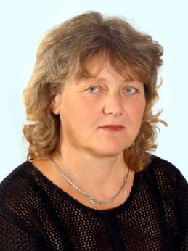 | Ф.И.О. ПЕДАГОГА: | СЕМЧЕНКОВА ТАТЬЯНА АЛЕКСЕЕВНА
 | ДОЛЖНОСТЬ: | Музыкальный руководитель
 | ОБРАЗОВАНИЕ: | Среднее специальное, Валуйское педагогическое училище, 1979 год. Музыкальное воспитание, учитель пения, музыкальный воспитатель
 | КВАЛИФИКАЦИОННАЯ КАТЕГОРИЯ, ДАТА ПРИСВОЕНИЯ: | Высшая квалификационная категория, 13.04.2017 год
 | ПОВЫШЕНИЕ КВАЛИФИКАЦИИ: | 19.10.2016 -21.10.2016 года, ОГАОУ ДПО «БелИРО»: «Специфика преподавания хореографического искусства дошкольникам» (18 часов);  13.03.2017-24.03.2017 года, ОГАОУ ДПО «БелИРО»: «Обновление содержания и методов дошкольного музыкального воспитания в условиях введения ФГОС ДО» (72 часа);  10.02.2018-01.03.2018 года, ЧОУ УЦДО «Все Вебинары.ру»: «Система работы с детьми с ОВЗ раннего и дошкольного возраста в условиях ведения ФГОС ДО» (144 часа);  26.07.2019 год, ЧОУ ДПО «УЦ «Академия безопасности»: «Обучение педагогических работников первой помощи» (16 часов)
 | ОБЩИЙ СТАЖ РАБОТЫ: | 36 лет
 | СТАЖ РАБОТЫ ПО СПЕЦИАЛЬНОСТИ  (педагогический стаж): | 36 лет
 | СТАЖ РАБОТЫ В ДАННОЙ ДОЛЖНОСТИ: | 36 лет
 | ОТРАСЛЕВЫЕ НАГРАДЫ, ЗВАНИЕ | «Почетный работник сферы образования Российской Федерации», 2017 год.
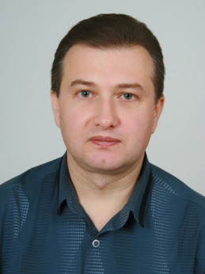 | Ф.И.О. ПЕДАГОГА: | РЫБИНСКИХ ВЛАДИСЛАВ АЛЕКСАНДРОВИЧ
 | ДОЛЖНОСТЬ: | Музыкальный руководитель
 | ОБРАЗОВАНИЕ: | Высшее, Харьковский государственный институт культуры,1996 год. Преподаватель музыки и специальных дисциплин, руководитель художественных студий, Дирижер и руководитель художественных студий
 | КВАЛИФИКАЦИОННАЯ КАТЕГОРИЯ, ДАТА ПРИСВОЕНИЯ: | Первая квалификационная категория, 15.04.2016 год
 | ПОВЫШЕНИЕ КВАЛИФИКАЦИИ: | 08.02. 2016 года – 26.02. 2016 года, ОГАОУ ДПО "БелИРО": "Обновление содержания и методов дошкольного музыкального воспитания в условиях введения ФГОС ДО" (108 часов);  10.02.2018-01.03.2018 года, ЧОУ УЦДО «Все Вебинары.ру»: «Система работы с детьми с ОВЗ раннего и дошкольного возраста в условиях ведения ФГОС ДО» (144 часа);  12.11.2018-23.11.2018, ОГАОУ ДПО "БелИРО": "Обновление содержания и методов дошкольного музыкального воспитания в условиях реализации ФГОС ДО" (72 часа);  26.07.2019 год, ЧОУ ДПО «УЦ «Академия безопасности»: «Обучение педагогических работников первой помощи» (16 часов)
 | ОБЩИЙ СТАЖ РАБОТЫ: | 22 года
 | СТАЖ РАБОТЫ ПО СПЕЦИАЛЬНОСТИ: | 22 года
 | СТАЖ РАБОТЫ В ДАННОЙ ДОЛЖНОСТИ: | 3 года
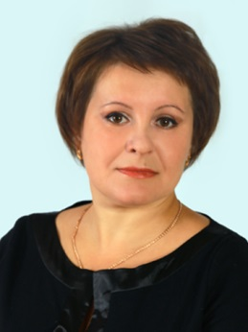 | Ф.И.О. ПЕДАГОГА: | МИХАЙЛОВСКАЯ ГАЛИНА ВАСИЛЬЕВНА
 | ДОЛЖНОСТЬ: | Инструктор по физической культуре
 | ОБРАЗОВАНИЕ: | Среднее специальное, Алексеевское педагогическое училище, 1991 год. Дошкольное воспитание со специализацией, воспитатель в дошкольных учреждениях.
 | КВАЛИФИКАЦИОННАЯ КАТЕГОРИЯ, ДАТА ПРИСВОЕНИЯ: | Первая квалификационная категория, 15.09.2016 год
 | ПОВЫШЕНИЕ КВАЛИФИКАЦИИ: | 23.05.2016-24.06.2016 года, ФГАОУ ВПО «Белгородский государственный национальный исследовательский университет»: «Психолого-педагогические основы профессиональной деятельности педагога ДОО в контексте ФГОС ДО» (72 часа);  19.03.2018 – 23.03.2018 года, ОГАОУ ДПО «БелИРО»: «Использование элементов адаптивной физической культуры в работе с детьми с ОВЗ в ДОО» (36 часов);  26.07.2019 год, ЧОУ ДПО «УЦ «Академия безопасности»: «Обучение педагогических работников первой помощи» (16 часов)
 | ОБЩИЙ СТАЖ РАБОТЫ: | 13 лет
 | СТАЖ РАБОТЫ ПО СПЕЦИАЛЬНОСТИ: | 8 лет
 | СТАЖ РАБОТЫ В ДАННОЙ ДОЛЖНОСТИ: | 4 года
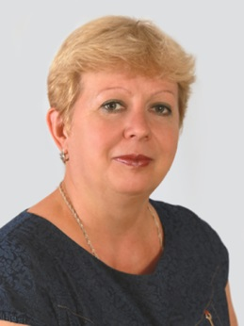 | Ф.И.О. ПЕДАГОГА: | ЯКОВЕНКО СВЕТЛАНА МИТРОФАНОВНА
 | ДОЛЖНОСТЬ: | Воспитатель
 | ОБРАЗОВАНИЕ: | Среднее специальное, Алексеевский педагогический колледж, 1997 год. Дошкольное образование, воспитатель в  дошкольных учреждениях.
 | КВАЛИФИКАЦИОННАЯ КАТЕГОРИЯ, ДАТА ПРИСВОЕНИЯ: | Высшая квалификационная категория, 10.12.2015 год
 | ПОВЫШЕНИЕ КВАЛИФИКАЦИИ: | 23.05.2016-24.06.2016 года, ФГАОУ ВПО «Белгородский государственный национальный исследовательский университет»: «Психолого-педагогические основы профессиональной деятельности педагога ДОО в контексте ФГОС ДО» (72 часа);  10.02.2018 - 01.03.2018 года, ЧОУ УЦДО «Все Вебинары.ру»: «Система работы с детьми с ОВЗ раннего и дошкольного возраста в условиях ведения ФГОС ДО» (144 часа);  02.04.2018 – 06.04.2018 года, ОГАОУ ДПО «БелИРО»: «Особенности планирования образовательного процесса в условиях реализации ФГОС ДО» (40 часов);  26.07.2019 год, ЧОУ ДПО «УЦ «Академия безопасности»: «Обучение педагогических работников первой помощи» (16 часов)
 | ОБЩИЙ СТАЖ РАБОТЫ: | 35 лет
 | СТАЖ РАБОТЫ ПО СПЕЦИАЛЬНОСТИ: | 35 лет
 | СТАЖ РАБОТЫ В ДАННОЙ ДОЛЖНОСТИ: | 35 лет
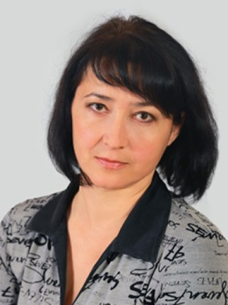 | Ф.И.О. ПЕДАГОГА: | БОБОВНИКОВА ТАТЬЯНА ПЕТРОВНА
 | ДОЛЖНОСТЬ: | воспитатель
 | ОБРАЗОВАНИЕ: | Среднее специальное, Валуйское педагогическое училище, 1988 год. Воспитание в дошкольных учреждениях, воспитатель в дошкольных учреждениях
 | КВАЛИФИКАЦИОННАЯ КАТЕГОРИЯ, ДАТА ПРИСВОЕНИЯ: | Высшая квалификационная категория, 10.12.2015 год
 | ПОВЫШЕНИЕ КВАЛИФИКАЦИИ: | 15.05.2017 – 26.05.2017 года, ОГАОУ ДПО «БелИРО»: «Содержание и организация образовательной деятельности в дошкольных образовательных организациях в условиях реализации Федерального государственного образовательного стандарта дошкольного образования» (72 часа);  10.02.2018 - 01.03.2018 года, ЧОУ УЦДО «Все Вебинары.ру»: «Система работы с детьми с ОВЗ раннего и дошкольного возраста в условиях ведения ФГОС ДО» (144 часа);  06.03.2018 года, НП «Региональный проектный центр содействия распространению знаний в области социально-экономических и информационных технологий»: «Содержание и методика развития технического творчества детей дошкольного образования (на примере образовательной программы «От Фрёбеля до Робота: растим будущих инженеров» (16 часов);  20.03.2018-12.04.2018 года, ОГАПОУ «Алексеевский колледж»: «Актуальные вопросы психологического сопровождения образовательного процесса в ДОО в условиях ведения ФГОС ДО» (72 часа);  19.11.2018-23.11.2018 , ОГАОУ ДПО «БелИРО»:»Управление проектами в сфере образования» (30 часов);  26.07.2019 год, ЧОУ ДПО «УЦ «Академия безопасности»: «Обучение педагогических работников первой помощи» (16 часов)
 | ОБЩИЙ СТАЖ РАБОТЫ: | 29 лет
 | СТАЖ РАБОТЫ ПО СПЕЦИАЛЬНОСТИ  (педагогический стаж): | 29 лет
 | СТАЖ РАБОТЫ В ДАННОЙ ДОЛЖНОСТИ: | 29 лет
 | АКТУАЛЬНЫЙ ПЕДАГОГИЧЕСКИЙ ОПЫТ  (муниципальный уровень) | «Развитие тонкой ручной моторики у детей дошкольного возраста посредством «Хэндгама»», 2017 год, свидетельство №105.
 | Ф.И.О. ПЕДАГОГА: | ЛЮБИВАЯ ГАЛИНА ГРИГОРЬЕВНА
 | ДОЛЖНОСТЬ: | воспитатель
 | ОБРАЗОВАНИЕ: | Высшее, Белгородский государственный институт им. М.С. Ольминского, 1986 год. Биология и химия, учитель биологии и химии
 | КВАЛИФИКАЦИОННАЯ КАТЕГОРИЯ, ДАТА ПРИСВОЕНИЯ: | Высшая квалификационная категория, 10.12.2015 год
 | ПОВЫШЕНИЕ КВАЛИФИКАЦИИ: | 01.12.2018 - 25.12.2017 года, ЧОУ УЦДО «Все Вебинары.ру»: «Современные методы игровой деятельности в работе с дошкольниками в условиях реализации ФГОС ДО» (144 часа);  10.02.2018 - 01.03.2018 года, ЧОУ УЦДО «Все Вебинары.ру»: «Система работы с детьми с ОВЗ раннего и дошкольного возраста в условиях ведения ФГОС ДО» (144 часа);  26.07.2019 год, ЧОУ ДПО «УЦ «Академия безопасности»: «Обучение педагогических работников первой помощи» (16 часов)
 | ОБЩИЙ СТАЖ РАБОТЫ: | 31 год
 | СТАЖ РАБОТЫ ПО СПЕЦИАЛЬНОСТИ  (педагогический стаж): | 31 год
 | СТАЖ РАБОТЫ В ДАННОЙ ДОЛЖНОСТИ: | 6 лет
 | Ф.И.О. ПЕДАГОГА: | МАЗУР МАРИНА СЕРГЕЕВНА
 | ДОЛЖНОСТЬ: | воспитатель
 | ОБРАЗОВАНИЕ: | Высшее, Елецкий государственный университет имени И.А. Бунина, 2004 год. Преподаватель дошкольной педагогики и психологии по специальности «Дошкольная педагогика и психология». Алексеевский педагогический колледж, 2001 год. Дошкольное образование
 |  | Высшая квалификационная категория, 12.11.2015 год
 | ПОВЫШЕНИЕ КВАЛИФИКАЦИИ: | 04.09.2017 – 15.09.2017 года, ОГАОУ ДПО «БелИРО»: «Содержание и организация образовательной деятельности в дошкольных образовательных организациях в условиях реализации Федерального государственного образовательного стандарта дошкольного образования» (40 часов);  10.02.2018 - 01.03.2018 года, ЧОУ УЦДО «Все Вебинары.ру»: «Система работы с детьми с ОВЗ раннего и дошкольного возраста в условиях ведения ФГОС ДО» (144 часа);  26.07.2019 год, ЧОУ ДПО «УЦ «Академия безопасности»: «Обучение педагогических работников первой помощи» (16 часов)
 | ОБЩИЙ СТАЖ РАБОТЫ: | 17 лет
 | СТАЖ РАБОТЫ ПО СПЕЦИАЛЬНОСТИ  (педагогический стаж): | 17 лет
 | СТАЖ РАБОТЫ В ДАННОЙ ДОЛЖНОСТИ: | 17 лет
 | АКТУАЛЬНЫЙ ПЕДАГОГИЧЕСКИЙ ОПЫТ  (муниципальный уровень) | «Формирование патриотических качеств у детей старшего дошкольного возраста средствами музейной педагогики», 2017 год, свидетельство №103.
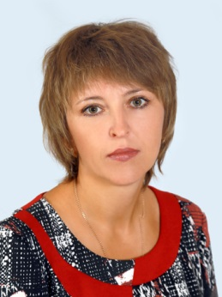 | Ф.И.О. ПЕДАГОГА: | ДОБРЕНЬКАЯ ГАЛИНА ВАСИЛЬЕВНА
 | ДОЛЖНОСТЬ: | воспитатель
 | ОБРАЗОВАНИЕ: | Высшее, Уральский государственный педагогический университет,2000 год. Педагог дошкольного образования по специальности «Педагогика и методика дошкольного образования». Алексеевское педагогическое училище,1992 год, Дошкольное воспитание, воспитатель в дошкольных учреждениях.
 | КВАЛИФИКАЦИОННАЯ КАТЕГОРИЯ, ДАТА ПРИСВОЕНИЯ: | Высшая квалификационная категория, 12.11.2015 год
 | ПОВЫШЕНИЕ КВАЛИФИКАЦИИ: | 01.12.2017 – 25.12.2017 года, ЧОУ УЦДО «Все Вебинары.ру»: «Система работы с детьми с ОВЗ раннего и дошкольного возраста в условиях ведения ФГОС ДО» (144 часа);  20.03.2018-12.04.2018 года, ОГАПОУ «Алексеевский колледж»: «Актуальные вопросы психологического сопровождения образовательного процесса в ДОО в условиях введения ФГОС ДО» (72 часа);  26.07.2019 год, ЧОУ ДПО «УЦ «Академия безопасности»: «Обучение педагогических работников первой помощи» (16 часов)
 | ОБЩИЙ СТАЖ РАБОТЫ: | 24 года
 | СТАЖ РАБОТЫ ПО СПЕЦИАЛЬНОСТИ  (педагогический стаж): | 24 года
 | СТАЖ РАБОТЫ В ДАННОЙ ДОЛЖНОСТИ: | 24 года
 | АКТУАЛЬНЫЙ ПЕДАГОГИЧЕСКИЙ ОПЫТ  (муниципальный уровень) | «Развитие логического мышления у старших дошкольников посредством дидактических игр», 2014год, свидетельство № 246
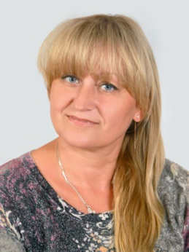 | Ф.И.О. ПЕДАГОГА: | ГОРБАНЬ МАРГАРИТА НИКОЛАЕВНА
 | ДОЛЖНОСТЬ: | воспитатель
 | ОБРАЗОВАНИЕ: | Среднее специальное. Белгородское педагогическое училище № 1,1987 год. Дошкольное воспитание, воспитатель детского сада
 | КВАЛИФИКАЦИОННАЯ КАТЕГОРИЯ, ДАТА ПРИСВОЕНИЯ: | Высшая квалификационная категория, 10.11.2016 год
 | ПОВЫШЕНИЕ КВАЛИФИКАЦИИ: | 23.05.2016-24.06.2016 года, ФГАОУ ВПО «Белгородский государственный национальный исследовательский университет»: «Психолого-педагогические основы профессиональной деятельности педагога ДОО в контексте ФГОС ДО» (72 часа);  10.02.2018 - 01.03.2018 года, ЧОУ УЦДО «Все Вебинары.ру»: «Система работы с детьми с ОВЗ раннего и дошкольного возраста в условиях ведения ФГОС ДО» (144 часа);  26.07.2019 год, ЧОУ ДПО «УЦ «Академия безопасности»: «Обучение педагогических работников первой помощи» (16 часов)
 | ОБЩИЙ СТАЖ РАБОТЫ: | 29 лет
 | СТАЖ РАБОТЫ ПО СПЕЦИАЛЬНОСТИ  (педагогический стаж): | 29 лет
 | СТАЖ РАБОТЫ В ДАННОЙ ДОЛЖНОСТИ: | 29 лет
 | АКТУАЛЬНЫЙ ПЕДАГОГИЧЕСКИЙ ОПЫТ  (муниципальный уровень) | «Формирование основ экологической культуры у детей дошкольного возраста посредством проектной деятельности», 2017 год, свидетельство №102.
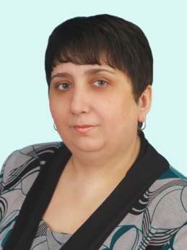 | Ф.И.О. ПЕДАГОГА: | ЗЫБЦЕВА ЕЛЕНА АЛЕКСАНДРОВНА
 | ДОЛЖНОСТЬ: | воспитатель
 | ОБРАЗОВАНИЕ: | Среднее специальное, Алексеевское педагогическое училище, 1991 год. Дошкольное воспитание со специализацией, воспитатель в дошкольных учреждениях.
 | КВАЛИФИКАЦИОННАЯ КАТЕГОРИЯ, ДАТА ПРИСВОЕНИЯ: | Высшая квалификационная категория, 10.11.2016 год
 | ПОВЫШЕНИЕ КВАЛИФИКАЦИИ: | 23.05.2016-24.06.2016 года, ФГАОУ ВПО «Белгородский государственный национальный исследовательский университет»: «Психолого-педагогические основы профессиональной деятельности педагога ДОО в контексте ФГОС ДО» (72 часа);  10.02.2018 - 01.03.2018 года, ЧОУ УЦДО «Все Вебинары.ру»: «Система работы с детьми с ОВЗ раннего и дошкольного возраста в условиях ведения ФГОС ДО» (144 часа);  02.04.2018 – 06.04.2018 года, ОГАОУ ДПО «БелИРО»: «Особенности планирования образовательного процесса в условиях реализации ФГОС ДО» (40 часов);  26.07.2019 год, ЧОУ ДПО «УЦ «Академия безопасности»: «Обучение педагогических работников первой помощи» (16 часов)
 | ОБЩИЙ СТАЖ РАБОТЫ: | 27 лет
 | СТАЖ РАБОТЫ ПО СПЕЦИАЛЬНОСТИ  (педагогический стаж): | 27 лет
 | СТАЖ РАБОТЫ В ДАННОЙ ДОЛЖНОСТИ: | 27 лет
 | АКТУАЛЬНЫЙ ПЕДАГОГИЧЕСКИЙ ОПЫТ  (муниципальный уровень) | «Развитие сенсорных способностей младших дошкольников посредством игровой деятельности», 2017 год, свидетельство №104.
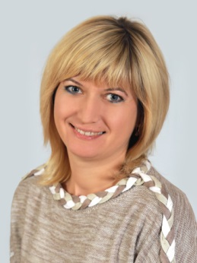 | Ф.И.О. ПЕДАГОГА: | ГАНЖИНА ЮЛИЯ ВАСИЛЬЕВНА
 | ДОЛЖНОСТЬ: | воспитатель
 | ОБРАЗОВАНИЕ: | Высшее, Воронежский экономико-правовой институт,2002 год. Психолог по специальности «Психология». Алексеевское педагогическое училище, 1995 год. Дошкольное образование, воспитатель в дошкольных учреждениях
 | КВАЛИФИКАЦИОННАЯ КАТЕГОРИЯ, ДАТА ПРИСВОЕНИЯ: | Высшая квалификационная категория, 12.10.2017 год
 | ПОВЫШЕНИЕ КВАЛИФИКАЦИИ: | 23.05.2016-24.06.2016 года, ФГАОУ ВПО «Белгородский государственный национальный исследовательский университет»: «Психолого-педагогические основы профессиональной деятельности педагога ДОО в контексте ФГОС ДО» (72 часа);  10.02.2018 - 01.03.2018 года, ЧОУ УЦДО «Все Вебинары.ру»: «Система работы с детьми с ОВЗ раннего и дошкольного возраста в условиях введения ФГОС ДО» (144 часа);  20.03.2018-12.04.2018 года, ОГАПОУ «Алексеевский колледж»: «Актуальные вопросы психологического сопровождения образовательного процесса в ДОО в условиях ведения ФГОС ДО» (72 часа);  26.07.2019 год, ЧОУ ДПО «УЦ «Академия безопасности»: «Обучение педагогических работников первой помощи» (16 часов)
 | ОБЩИЙ СТАЖ РАБОТЫ: | 23 года
 | СТАЖ РАБОТЫ ПО СПЕЦИАЛЬНОСТИ  (педагогический стаж): | 23 года
 | СТАЖ РАБОТЫ В ДАННОЙ ДОЛЖНОСТИ: | 23 года
 | АКТУАЛЬНЫЙ ПЕДАГОГИЧЕСКИЙ ОПЫТ  (муниципальный уровень) | «Формирование толерантности у детей старшего дошкольного возраста через приобщение к социально-значимым ценностям», 2014 год, свидетельство №245
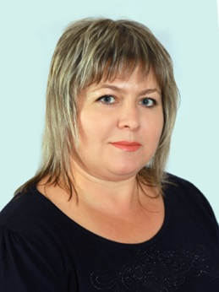 | Ф.И.О. ПЕДАГОГА: | ЩЕРБАКОВА ЛАРИСА АНАТОЛЬЕВНА
 | ДОЛЖНОСТЬ: | воспитатель
 | ОБРАЗОВАНИЕ: | Высшее, Воронежский экономико-правовой институт, 2009 год. Психолог. Преподаватель психологии по специальности «Психология». Алексеевский педагогический колледж,1998 год. Дошкольное образование, воспитатель в  дошкольных учреждениях
 | КВАЛИФИКАЦИОННАЯ КАТЕГОРИЯ, ДАТА ПРИСВОЕНИЯ: | Высшая квалификационная категория, 15.03.2018 год
 | ПОВЫШЕНИЕ КВАЛИФИКАЦИИ: | 23.05.2016-24.06.2016 года, ФГАОУ ВПО «Белгородский государственный национальный исследовательский университет»: «Психолого-педагогические основы профессиональной деятельности педагога ДОО в контексте ФГОС ДО» (72 часа);  10.02.2018 - 01.03.2018 года, ЧОУ УЦДО «Все Вебинары.ру»: «Система работы с детьми с ОВЗ раннего и дошкольного возраста в условиях ведения ФГОС ДО» (144 часа);  20.03.2018-12.04.2018 года, ОГАПОУ «Алексеевский колледж»: «Актуальные вопросы психологического сопровождения образовательного процесса в ДОО в условиях введения ФГОС ДО» (72 часа);  26.07.2019 год, ЧОУ ДПО «УЦ «Академия безопасности»: «Обучение педагогических работников первой помощи» (16 часов)
 | ОБЩИЙ СТАЖ РАБОТЫ: | 25 лет
 | СТАЖ РАБОТЫ ПО СПЕЦИАЛЬНОСТИ  (педагогический стаж): | 20 лет
 | СТАЖ РАБОТЫ В ДАННОЙ ДОЛЖНОСТИ: | 20 лет
 | АКТУАЛЬНЫЙ ПЕДАГОГИЧЕСКИЙ ОПЫТ  (муниципальный уровень) | «Формирование навыков безопасного поведения на дороге у детей старшего дошкольного возраста через организацию оптимального взаимодействия с родительской общественностью», 2017 год, свидетельство №101.
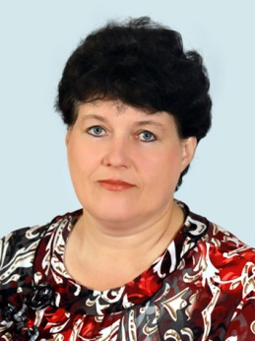 | Ф.И.О. ПЕДАГОГА: | ЗЮБАН ТАТЬЯНА АЛЕКСАНДРОВНА
 | ДОЛЖНОСТЬ: | воспитатель
 | ОБРАЗОВАНИЕ: | Среднее специальное, Алексеевское педагогическое училище, 1988 год. Дошкольное воспитание, воспитатель детского сада
 | КВАЛИФИКАЦИОННАЯ КАТЕГОРИЯ, ДАТА ПРИСВОЕНИЯ: | Высшая квалификационная категория, 15.03.2018 год
 | ПОВЫШЕНИЕ КВАЛИФИКАЦИИ: | 23.05.2016-24.06.2016 года, ФГАОУ ВПО «Белгородский государственный национальный исследовательский университет»: «Психолого-педагогические основы профессиональной деятельности педагога ДОО в контексте ФГОС ДО» (72 часа);  10.02.2018 - 01.03.2018 года, ЧОУ УЦДО «Все Вебинары.ру»: «Система работы с детьми с ОВЗ раннего и дошкольного возраста в условиях ведения ФГОС ДО» (144 часа);  26.07.2019 год, ЧОУ ДПО «УЦ «Академия безопасности»: «Обучение педагогических работников первой помощи» (16 часов)
 | ОБЩИЙ СТАЖ РАБОТЫ: | 30 лет
 | СТАЖ РАБОТЫ ПО СПЕЦИАЛЬНОСТИ  (педагогический стаж): | 30лет
 | СТАЖ РАБОТЫ В ДАННОЙ ДОЛЖНОСТИ: | 30 лет
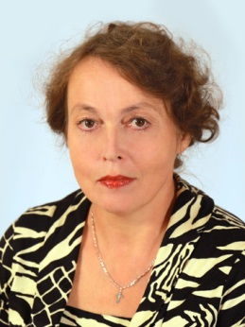 | Ф.И.О. ПЕДАГОГА: | ТУМАКОВА МАРГАРИТА НИКОЛАЕВНА
 | ДОЛЖНОСТЬ: | воспитатель
 | ОБРАЗОВАНИЕ: | среднее специальное, Белгородское педагогическое училище, 1983 год. Воспитание в дошкольных учреждениях, воспитатель в дошкольных учреждениях
 | КВАЛИФИКАЦИОННАЯ КАТЕГОРИЯ, ДАТА ПРИСВОЕНИЯ: | Высшая квалификационная категория, 09.02.2017 год
 | ПОВЫШЕНИЕ КВАЛИФИКАЦИИ: | 23.05.2016-24.06.2016 года, ФГАОУ ВПО «Белгородский государственный национальный исследовательский университет»: «Психолого-педагогические основы профессиональной деятельности педагога ДОО в контексте ФГОС ДО» (72 часа);  10.02.2018 - 01.03.2018 года, ЧОУ УЦДО «Все Вебинары.ру»: «Система работы с детьми с ОВЗ раннего и дошкольного возраста в условиях ведения ФГОС ДО» (144 часа);  26.07.2019 год, ЧОУ ДПО «УЦ «Академия безопасности»: «Обучение педагогических работников первой помощи» (16 часов)
 | ОБЩИЙ СТАЖ РАБОТЫ: | 36 лет
 | СТАЖ РАБОТЫ ПО СПЕЦИАЛЬНОСТИ  (педагогический стаж): | 34 года
 | СТАЖ РАБОТЫ В ДАННОЙ ДОЛЖНОСТИ: | 34 года
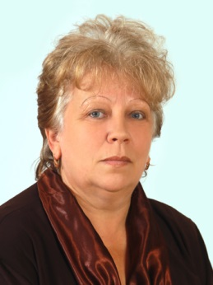 | Ф.И.О. ПЕДАГОГА: | ВАЛУЙСКИХ ЗОЯ НИКОЛАЕВНА
 | ДОЛЖНОСТЬ: | воспитатель
 | ОБРАЗОВАНИЕ: | Среднее специальное, Алексеевский педагогический класс,1985 год. Воспитатель детского сада
 | КВАЛИФИКАЦИОННАЯ КАТЕГОРИЯ, ДАТА ПРИСВОЕНИЯ: | Первая квалификационная категория, 12.11.2015 год
 | ПОВЫШЕНИЕ КВАЛИФИКАЦИИ: | 10.02.2018 - 01.03.2018 года, ЧОУ УЦДО «Все Вебинары.ру»: «Система работы с детьми с ОВЗ раннего и дошкольного возраста в условиях введения ФГОС ДО» (144 часа);  20.03.2018-12.04.2018 года, ОГАПОУ «Алексеевский колледж»: «Актуальные вопросы психологического сопровождения образовательного процесса в ДОО в условиях ведения ФГОС ДО» (72 часа);  26.07.2019 год, ЧОУ ДПО «УЦ «Академия безопасности»: «Обучение педагогических работников первой помощи» (16 часов)
 | ОБЩИЙ СТАЖ РАБОТЫ: | 40 лет
 | СТАЖ РАБОТЫ ПО СПЕЦИАЛЬНОСТИ  (педагогический стаж): | 34 года
 | СТАЖ РАБОТЫ В ДАННОЙ ДОЛЖНОСТИ: | 34 года
 | ОТРАСЛЕВЫЕ НАГРАДЫ, ЗВАНИЕ | «Отличник народного просвещения»,  1992 год.  Звание «Ветеран труда», 2008 год
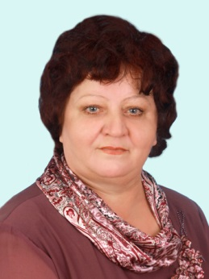 | Ф.И.О. ПЕДАГОГА: | ГЛАДЧЕНКО ЗОЯ ПЕТРОВНА
 | ДОЛЖНОСТЬ: | воспитатель
 | ОБРАЗОВАНИЕ: | Среднее специальное, Алексеевский педагогический колледж, 1997 год. Дошкольное образование, воспитатель в  дошкольных учреждениях.
 | КВАЛИФИКАЦИОННАЯ КАТЕГОРИЯ, ДАТА ПРИСВОЕНИЯ: | Первая квалификационная категория, 10.12.2015 год
 | ПОВЫШЕНИЕ КВАЛИФИКАЦИИ: | 01.12.2017 - 25.12.2017 года, ЧОУ УЦДО «Все Вебинары.ру»: «Современные методы игровой деятельности в работе с дошкольниками в условиях реализации ФГОС ДО» (144 часа);  10.02.2018 - 01.03.2018 года, ЧОУ УЦДО «Все Вебинары.ру»: «Система работы с детьми с ОВЗ раннего и дошкольного возраста в условиях ведения ФГОС ДО» (144 часа);  26.07.2019 год, ЧОУ ДПО «УЦ «Академия безопасности»: «Обучение педагогических работников первой помощи» (16 часов)
 | ОБЩИЙ СТАЖ РАБОТЫ: | 40 лет
 | СТАЖ РАБОТЫ ПО СПЕЦИАЛЬНОСТИ  (педагогический стаж): | 34 года
 | СТАЖ РАБОТЫ В ДАННОЙ ДОЛЖНОСТИ: | 34 года
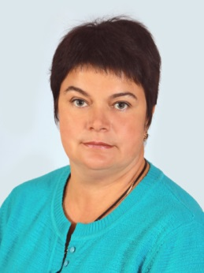 | Ф.И.О. ПЕДАГОГА: | ХОРКИНА СВЕТЛАНА ВИКТОРОВНА
 | ДОЛЖНОСТЬ: | воспитатель
 | ОБРАЗОВАНИЕ: | Среднее специальное, Алексеевское педагогическое училище, 1988 год. Дошкольное воспитание, воспитатель детского сада
 | КВАЛИФИКАЦИОННАЯ КАТЕГОРИЯ, ДАТА ПРИСВОЕНИЯ: | Высшая квалификационная категория, 15.03.2018 год
 | ПОВЫШЕНИЕ КВАЛИФИКАЦИИ: | 23.05.2016-24.06.2016 года, ФГАОУ ВПО «Белгородский государственный национальный исследовательский университет»: «Психолого-педагогические основы профессиональной деятельности педагога ДОО в контексте ФГОС ДО» (72 часа);  10.02.2018 - 01.03.2018 года, ЧОУ УЦДО «Все Вебинары.ру»: «Система работы с детьми с ОВЗ раннего и дошкольного возраста в условиях ведения ФГОС ДО» (144 часа);  26.07.2019 год, ЧОУ ДПО «УЦ «Академия безопасности»: «Обучение педагогических работников первой помощи» (16 часов)
 | ОБЩИЙ СТАЖ РАБОТЫ: | 29 лет
 | СТАЖ РАБОТЫ ПО СПЕЦИАЛЬНОСТИ  (педагогический стаж): | 29 лет
 | СТАЖ РАБОТЫ В ДАННОЙ ДОЛЖНОСТИ: | 29 лет
 | Ф.И.О. ПЕДАГОГА: | СЕРОШТАН ЛАРИСА ВЛАДИМИРОВНА
 | ДОЛЖНОСТЬ: | воспитатель
 | ОБРАЗОВАНИЕ: | Среднее специальное, Алексеевское педагогическое училище, 1990 год. Дошкольное воспитание, воспитатель детского сада
 | КВАЛИФИКАЦИОННАЯ КАТЕГОРИЯ, ДАТА ПРИСВОЕНИЯ: | Высшая квалификационная категория, 10.11.2017 год
 | ПОВЫШЕНИЕ КВАЛИФИКАЦИИ: | 02.04.2018 – 06.04.2018 года, ОГАОУ ДПО «БелИРО»: «Особенности планирования образовательного процесса в условиях реализации ФГОС ДО» (36 часов);  25.04.2019-25.05.2019 года, ЧОУ УЦДО «Все Вебинары.ру»: «Методика и технологии обучения и воспитания детей дошкольного возраста с ОВЗ в условиях реализации ФГОС ДО» (144 часа);  26.07.2019 год, ЧОУ ДПО «УЦ «Академия безопасности»: «Обучение педагогических работников первой помощи» (16 часов)
 | ОБЩИЙ СТАЖ РАБОТЫ: | 29 лет
 | СТАЖ РАБОТЫ ПО СПЕЦИАЛЬНОСТИ  (педагогический стаж): | 29 лет
 | СТАЖ РАБОТЫ В ДАННОЙ ДОЛЖНОСТИ: | 29 лет
 | АКТУАЛЬНЫЙ ПЕДАГОГИЧЕСКИЙ ОПЫТ  (муниципальный уровень) | «Формирование невербальных навыков общения у детей дошкольного возраста в процессе игры» 2019, №44
 | Ф.И.О. ПЕДАГОГА: | РЯБКОВА ИРИНА СЕРГЕЕВНА
 | ДОЛЖНОСТЬ: | воспитатель
 | ОБРАЗОВАНИЕ: | Высшее, Воронежский экономико-правовой институт,2009 год. Психолог. Преподаватель психологии по специальности «Психология». Алексеевский педагогический колледж. 2005 год. Дошкольное образование, воспитатель детей дошкольного возраста.
 | КВАЛИФИКАЦИОННАЯ КАТЕГОРИЯ, ДАТА ПРИСВОЕНИЯ: | Первая квалификационная категория, 11.04.2019 год
 | ПОВЫШЕНИЕ КВАЛИФИКАЦИИ: | 25.04.2019-25.05.2019 года, ЧОУ УЦДО «Все Вебинары.ру»: «Методика и технологии обучения и воспитания детей дошкольного возраста с ОВЗ в условиях реализации ФГОС ДО» (144 часа);  26.07.2019 год, ЧОУ ДПО «УЦ «Академия безопасности»: «Обучение педагогических работников первой помощи» (16 часов)
 | ОБЩИЙ СТАЖ РАБОТЫ: | 12 лет
 | СТАЖ РАБОТЫ ПО СПЕЦИАЛЬНОСТИ  (педагогический стаж): | 12 лет
 | СТАЖ РАБОТЫ В ДАННОЙ ДОЛЖНОСТИ: | 12 лет
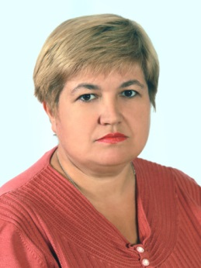 | Ф.И.О. ПЕДАГОГА: | ПЕТРЕНКО СВЕТЛАНА ВАСИЛЬЕВНА
 | ДОЛЖНОСТЬ: | воспитатель
 | ОБРАЗОВАНИЕ: | Среднее специальное, Алексеевское педагогическое училище, 1988 год. Дошкольное воспитание, воспитатель детского сада
 | КВАЛИФИКАЦИОННАЯ КАТЕГОРИЯ, ДАТА ПРИСВОЕНИЯ: | Первая квалификационная категория, 12.11.2015 год
 | ПОВЫШЕНИЕ КВАЛИФИКАЦИИ: | 10.02.2018 - 01.03.2018 года, ЧОУ УЦДО «Все Вебинары.ру»: «Система работы с детьми с ОВЗ раннего и дошкольного возраста в условиях ведения ФГОС ДО» (144 часа);  02.04.2018 – 06.04.2018 года, ОГАОУ ДПО «БелИРО»: «Особенности планирования образовательного процесса в условиях реализации ФГОС ДО» (40 часов);  26.07.2019 год, ЧОУ ДПО «УЦ «Академия безопасности»: «Обучение педагогических работников первой помощи» (16 часов)
 | ОБЩИЙ СТАЖ РАБОТЫ: | 31 год
 | СТАЖ РАБОТЫ ПО СПЕЦИАЛЬНОСТИ  (педагогический стаж): | 26 лет
 | СТАЖ РАБОТЫ В ДАННОЙ ДОЛЖНОСТИ: | 17 лет
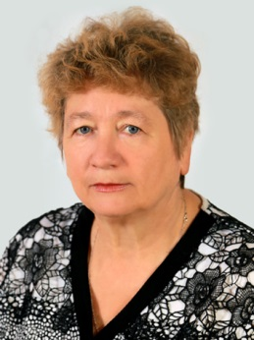 | Ф.И.О. ПЕДАГОГА: | БЕРЕЗЧЕНКО СВЕТЛАНА АЛЕКСЕЕВНА
 | ДОЛЖНОСТЬ: | воспитатель
 | ОБРАЗОВАНИЕ: | Среднее специальное Борисоглебское педагогическое училище, 1983 год. Дошкольное воспитание, воспитатель детского сада
 | КВАЛИФИКАЦИОННАЯ КАТЕГОРИЯ, ДАТА ПРИСВОЕНИЯ: | Первая квалификационная категория, 09.02.2017 год
 | ПОВЫШЕНИЕ КВАЛИФИКАЦИИ: | 23.05.2016-24.06.2016 года, ФГАОУ ВПО «Белгородский государственный национальный исследовательский университет»: «Психолого-педагогические основы профессиональной деятельности педагога ДОО в контексте ФГОС ДО» (72 часа);  10.02.2018 - 01.03.2018 года, ЧОУ УЦДО «Все Вебинары.ру»: «Система работы с детьми с ОВЗ раннего и дошкольного возраста в условиях ведения ФГОС ДО» (144 часа);  20.03.2018-12.04.2018 года, ОГАПОУ «Алексеевский колледж»: «Актуальные вопросы психологического сопровождения образовательного процесса в ДОО в условиях введения ФГОС ДО» (72 часа);  26.07.2019 год, ЧОУ ДПО «УЦ «Академия безопасности»: «Обучение педагогических работников первой помощи» (16 часов)
 | ОБЩИЙ СТАЖ РАБОТЫ: | 36 лет
 | СТАЖ РАБОТЫ ПО СПЕЦИАЛЬНОСТИ  (педагогический стаж): | 35 лет
 | СТАЖ РАБОТЫ В ДАННОЙ ДОЛЖНОСТИ: | 35 лет
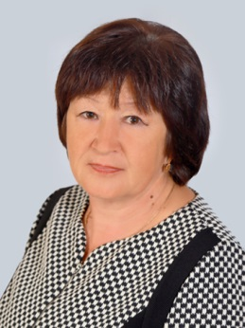 | Ф.И.О. ПЕДАГОГА: | НОВИКОВА ТАТЬЯНА МАТВЕЕВНА
 | ДОЛЖНОСТЬ: | воспитатель
 | ОБРАЗОВАНИЕ: | Среднее специальное, Валуйское  педагогическое училище, 1979 год. Воспитание в дошкольных учреждениях, воспитатель в дошкольных учреждениях
 | КВАЛИФИКАЦИОННАЯ КАТЕГОРИЯ, ДАТА ПРИСВОЕНИЯ: | Первая квалификационная категория, 12.10.2017 год
 | ПОВЫШЕНИЕ КВАЛИФИКАЦИИ: | 15.05.2017 – 26.05.2017 года, ОГАОУ ДПО «БелИРО»: «Содержание и организация образовательной деятельности в дошкольных образовательных организациях в условиях реализации Федерального государственного образовательного стандарта дошкольного образования» (72 часа);  10.02.2018 - 01.03.2018 года, ЧОУ УЦДО «Все Вебинары.ру»: «Система работы с детьми с ОВЗ раннего и дошкольного возраста в условиях ведения ФГОС ДО» (144 часа);  26.07.2019 год, ЧОУ ДПО «УЦ «Академия безопасности»: «Обучение педагогических работников первой помощи» (16 часов)
 | ОБЩИЙ СТАЖ РАБОТЫ: | 39 лет
 | СТАЖ РАБОТЫ ПО СПЕЦИАЛЬНОСТИ  (педагогический стаж): | 39 лет
 | СТАЖ РАБОТЫ В ДАННОЙ ДОЛЖНОСТИ: | 39 лет
 | Ф.И.О. ПЕДАГОГА: | ЛИТОВКИНА ОЛЬГА НИКОЛАЕВНА
 | ДОЛЖНОСТЬ: | воспитатель
 | ОБРАЗОВАНИЕ: | Высшее, Воронежский государственный университет, 2004 год. Историк. Преподаватель по специальности "История".  Алексеевский педагогический колледж, 1997 год. Дошкольное образование, воспитатель детей дошкольного возраста
 | КВАЛИФИКАЦИОННАЯ КАТЕГОРИЯ, ДАТА ПРИСВОЕНИЯ: | Высшая квалификационная категория, 09.11. 2017 год
 | ПОВЫШЕНИЕ КВАЛИФИКАЦИИ: | 16.02. 2017 года -20.04.2017 года, Московский Педагогический университет «Первое сентября»: «Технология реализации образовательного процесса при внедрении Федерального государственного образовательного стандарта дошкольного образования» (72 часа);  22.01.2018-29.01.2018 года, ВНОУ «Современные образовательные технологии»: «Психолого-педагогическое сопровождение развития детей дошкольного возраста с ОВЗ в условиях реализации ФГОС ДО» (24 часа);  26.07.2019 год, ЧОУ ДПО «УЦ «Академия безопасности»: «Обучение педагогических работников первой помощи» (16 часов)
 | ОБЩИЙ СТАЖ РАБОТЫ: | 20 лет
 | СТАЖ РАБОТЫ ПО СПЕЦИАЛЬНОСТИ  (педагогический стаж): | 14 лет
 | СТАЖ РАБОТЫ В ДАННОЙ ДОЛЖНОСТИ: | 14 лет
 | АКТУАЛЬНЫЙ ПЕДАГОГИЧЕСКИЙ ОПЫТ  (муниципальный уровень) | "Формирование доброжелательных взаимоотношений у старших дошкольников посредством игровой деятельности", 2017 год, свидетельство № 86
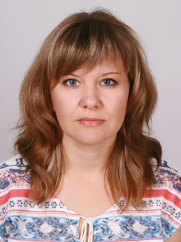 | Ф.И.О. ПЕДАГОГА: | БОБРОВА НАТАЛЬЯ ВЛАДИМИРОВНА
 | ДОЛЖНОСТЬ: | воспитатель
 | ОБРАЗОВАНИЕ: | Среднее специальное, Алексеевский педагогический колледж, 1997 год. Дошкольное образование, воспитатель детей дошкольного возраста
 | КВАЛИФИКАЦИОННАЯ КАТЕГОРИЯ, ДАТА ПРИСВОЕНИЯ: | Первая квалификационная категория, 12.10.2017 год
 | ПОВЫШЕНИЕ КВАЛИФИКАЦИИ: | 23.05.2016-24.06.2016 года, ФГАОУ ВПО «Белгородский государственный национальный исследовательский университет»: «Психолого-педагогические основы профессиональной деятельности педагога ДОО в контексте ФГОС ДО» (72 часа);  10.02.2018 - 01.03.2018 года, ЧОУ УЦДО «Все Вебинары.ру»: «Система работы с детьми с ОВЗ раннего и дошкольного возраста в условиях ведения ФГОС ДО» (144 часа);  02.04.2018 – 06.04.2018 года, ОГАОУ ДПО «БелИРО»: «Особенности планирования образовательного процесса в условиях реализации ФГОС ДО» (40 часов);  26.07.2019 год, ЧОУ ДПО «УЦ «Академия безопасности»: «Обучение педагогических работников первой помощи» (16 часов)
 | ОБЩИЙ СТАЖ РАБОТЫ: | 21 год
 | СТАЖ РАБОТЫ ПО СПЕЦИАЛЬНОСТИ  (педагогический стаж): | 9 лет
 | СТАЖ РАБОТЫ В ДАННОЙ ДОЛЖНОСТИ: | 3 года
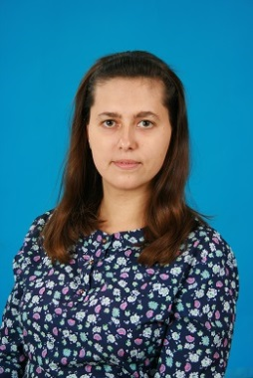 | Ф.И.О. ПЕДАГОГА: | ПРОКОФЬЕВА ЕЛЕНА ВАСИЛЬЕВНА
 | ДОЛЖНОСТЬ: | Воспитатель
 | ОБРАЗОВАНИЕ: | Высшее. «Белгородский государственный национальный исследовательский университет».2018 год. Педагогическое образование. Бакалавр. Алексеевский колледж, 2015 год. Дошкольное образование. Воспитатель детей дошкольного возраста.
 | КВАЛИФИКАЦИОННАЯ КАТЕГОРИЯ, ДАТА ПРИСВОЕНИЯ: | Первая квалификационная категория, 10.05.2018 год
 | ПОВЫШЕНИЕ КВАЛИФИКАЦИИ: | 26.07.2019 год, ЧОУ ДПО «УЦ «Академия безопасности»: «Обучение педагогических работников первой помощи» (16 часов)
 | ОБЩИЙ СТАЖ РАБОТЫ: | 4 года
 | СТАЖ РАБОТЫ ПО СПЕЦИАЛЬНОСТИ: | 4 года
 | СТАЖ РАБОТЫ В ДАННОЙ ДОЛЖНОСТИ: | 4 года
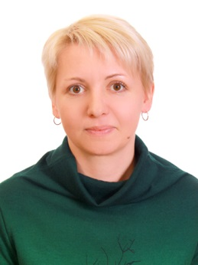 | Ф.И.О. ПЕДАГОГА: | БЕЛОЗЕРСКИХ ГАЛИНА ВИКТОРОВНА
 | ДОЛЖНОСТЬ: | воспитатель
 | ОБРАЗОВАНИЕ: | Среднее специальное, Алексеевский колледж, 2016 год. Дошкольное образование, воспитатель детей дошкольного возраста
 | КВАЛИФИКАЦИОННАЯ КАТЕГОРИЯ, ДАТА ПРИСВОЕНИЯ: | Первая квалификационная категория, 12.10.2017 год
 | ПОВЫШЕНИЕ КВАЛИФИКАЦИИ: | 23.05.2016-24.06.2016 года, ФГАОУ ВПО «Белгородский государственный национальный исследовательский университет»: «Психолого-педагогические основы профессиональной деятельности педагога ДОО в контексте ФГОС ДО» (72 часа);  16.01.2017 – 27.01.2017 года, ОГАОУ ДПО «БелИРО»: «Содержание и организация образовательной деятельности в дошкольных образовательных организациях в условиях реализации Федерального государственного образовательного стандарта дошкольного образования» (72 часа);  10.02.2018 - 01.03.2018 года, ЧОУ УЦДО «Все Вебинары.ру»: «Система работы с детьми с ОВЗ раннего и дошкольного возраста в условиях ведения ФГОС ДО» (144 часа);  26.07.2019 год, ЧОУ ДПО «УЦ «Академия безопасности»: «Обучение педагогических работников первой помощи» (16 часов)
 | ОБЩИЙ СТАЖ РАБОТЫ: | 20 лет
 | СТАЖ РАБОТЫ ПО СПЕЦИАЛЬНОСТИ  (педагогический стаж): | 3 года
 | СТАЖ РАБОТЫ В ДАННОЙ ДОЛЖНОСТИ: | 3 года
 | Ф.И.О. ПЕДАГОГА: | ЧЕРМЕНИНА МАРИНА НИКОЛАЕВНА
 | ДОЛЖНОСТЬ: | воспитатель
 | ОБРАЗОВАНИЕ: | Среднее специальное, Алексеевский колледж, 1999 год. Дошкольное образование, воспитатель детей дошкольного возраста
 | КВАЛИФИКАЦИОННАЯ КАТЕГОРИЯ, ДАТА ПРИСВОЕНИЯ: | Первая квалификационная категория, 12.11.2015 год
 | ПОВЫШЕНИЕ КВАЛИФИКАЦИИ: | 20.03.2018-12.04.2018 года, ОГАПОУ «Алексеевский колледж»: «Актуальные вопросы психологического сопровождения образовательного процесса в ДОО в условиях введения ФГОС ДО» (72 часа);  10.02.2018 - 01.03.2018 года, ЧОУ УЦДО «Все Вебинары.ру»: «Система работы с детьми с ОВЗ раннего и дошкольного возраста в условиях ведения ФГОС ДО» (144 часа);  26.07.2019 год, ЧОУ ДПО «УЦ «Академия безопасности»: «Обучение педагогических работников первой помощи» (16 часов)
 | ОБЩИЙ СТАЖ РАБОТЫ: | 10 лет
 | СТАЖ РАБОТЫ ПО СПЕЦИАЛЬНОСТИ  (педагогический стаж): | 8 лет
 | СТАЖ РАБОТЫ В ДАННОЙ ДОЛЖНОСТИ: | 8 лет
 | Ф.И.О. ПЕДАГОГА: | ШВЕЦ-КОВГАН ЖАННА ГЕННАДЬЕВНА
 | ДОЛЖНОСТЬ: | воспитатель
 | ОБРАЗОВАНИЕ: | Высшее. Елецкий государственный университет им. И.А.Бунина, 2001 год. Преподаватель дошкольной педагогики и психологии по специальности «Дошкольная педагогика и психология». Алексеевский колледж, 1990 год. Дошкольное образование, воспитатель детей дошкольного возраста
 | КВАЛИФИКАЦИОННАЯ КАТЕГОРИЯ, ДАТА ПРИСВОЕНИЯ: | Высшая квалификационная категория, 11.04.2019 год
 | ПОВЫШЕНИЕ КВАЛИФИКАЦИИ: | 06.03.2017-15.04.2017 года, ЧОУ УЦДО «Все Вебинары.ру»: «Современные методы игровой деятельности в работе с дошкольниками в условиях реализации ФГОС ДО»;  25.04.2019-25.05.2019 года, ЧОУ УЦДО «Все Вебинары.ру»: «Методика и технологии обучения и воспитания детей дошкольного возраста с ОВЗ в условиях реализации ФГОС ДО» (144 часа);  26.07.2019 год, ЧОУ ДПО «УЦ «Академия безопасности»: «Обучение педагогических работников первой помощи» (16 часов)
 | ОБЩИЙ СТАЖ РАБОТЫ: | 27 лет
 | СТАЖ РАБОТЫ ПО СПЕЦИАЛЬНОСТИ  (педагогический стаж): | 25 лет
 | СТАЖ РАБОТЫ В ДАННОЙ ДОЛЖНОСТИ: | 25 лет
 | Ф.И.О. ПЕДАГОГА: | КАНИЩЕВА ЭВЕЛИНА ВАСИЛЬЕВНА
 | ДОЛЖНОСТЬ: | музыкальный руководитель
 | ОБРАЗОВАНИЕ: | Среднее специальное, Тамбовское педагогическое училище № 1 им. К.Д. Ушинского, 1986 год. Музыкальное воспитание. Учитель музыки, музыкальный воспитатель.
 | КВАЛИФИКАЦИОННАЯ КАТЕГОРИЯ, ДАТА ПРИСВОЕНИЯ: | Высшая квалификационная категория, 09.02.2017 год
 | ПОВЫШЕНИЕ КВАЛИФИКАЦИИ: | 25.04.2019-25.05.2019 года, ЧОУ УЦДО «Все Вебинары.ру»: «Современные методики обучения музыке в условиях реализации ФГОС ДО» (144 часа);  26.07.2019 год, ЧОУ ДПО «УЦ «Академия безопасности»: «Обучение педагогических работников первой помощи» (16 часов)
 | ОБЩИЙ СТАЖ РАБОТЫ: | 33 года
 | СТАЖ РАБОТЫ ПО СПЕЦИАЛЬНОСТИ  (педагогический стаж): | 33 года
 | СТАЖ РАБОТЫ В ДАННОЙ ДОЛЖНОСТИ: | 18 лет
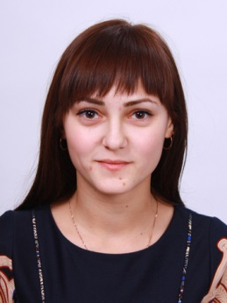 | Ф.И.О. ПЕДАГОГА: | ИЛЬИНА ВИКТОРИЯ ЕВГЕНЬЕВНА
 | ДОЛЖНОСТЬ: | воспитатель
 | ОБРАЗОВАНИЕ: | Среднее специальное, Алексеевский колледж, 2018 год. Дошкольное образование, воспитатель детей дошкольного возраста
 | КВАЛИФИКАЦИОННАЯ КАТЕГОРИЯ, ДАТА ПРИСВОЕНИЯ: | не имеет
 | ПОВЫШЕНИЕ КВАЛИФИКАЦИИ: | 11.02.2019-05.03.2019 года, ОГАПОУ «Алексеевский колледж»: «Актуальные вопросы психологического сопровождения образовательного процесса в ДОО в условиях введения ФГОС ДО» (72 часа);  01.10.2018 - 28.10.2018 года, ЧОУ УЦДО «Все Вебинары.ру»: «Познавательное развитие детей дошкольного возраста в условиях реализации ФГОС ДО» (144 часа);  01.10.2018 - 28.10.2018 года, ЧОУ УЦДО «Все Вебинары.ру»: «Система работы с детьми с ОВЗ раннего и дошкольного возраста в условиях ведения ФГОС ДО» (144 часа);  26.07.2019 год, ЧОУ ДПО «УЦ «Академия безопасности»: «Обучение педагогических работников первой помощи» (16 часов)
 | ОБЩИЙ СТАЖ РАБОТЫ: | 1 год
 | СТАЖ РАБОТЫ ПО СПЕЦИАЛЬНОСТИ  (педагогический стаж): | 1 год
 | СТАЖ РАБОТЫ В ДАННОЙ ДОЛЖНОСТИ: | 1 год

